Úkoly od 18.5. do 29.5.
Matematické dovednosti
Zvládat manipulaci s bankovkami, mincemi, spočítat cenu nákupu, použít kalkulátor.
Využít letáky z obchodů, vybrat si několik potravin, spočítat cenu nákupu na kalkulačce, připravit si požadovanou částku na zaplacení.
Orientace v čase.
Sčítání, odčítání, násobení, slovní úlohy.
Pracovní listy pošlu emailem.
Procvičuj matematiku na: https://skolakov.eu/matematika-2-trida
Doplňování číselné řady do 100, porovnávání čísel, sčítání a odčítání bez přechodu, násobení číslem 2, 5, 10

Jazyková komunikace
Procvičuj velká a malá písmena – jména obecná, jména vlastní.
https://www.onlinecviceni.cz/exc/pub_list_exc.php?id=1665&action=show#selid
Procvičuj měkké a tvrdé souhlásky.
https://skolakov.eu/cesky-jazyk/2-trida/souhlasky/procvicujeme/diktaty1.htm
Procvičuj délku samohlásek.
https://skolakov.eu/cesky-jazyk/2-trida/samohlasky/samohlaska-e/cviceniB1.htm
Procvičuj dě, tě, ně
https://skolakov.eu/cesky-jazyk-2-trida/pismeno-e
Procvičuj - krátké a dlouhé samohlásky, psaní u, ú, ů, psaní velkých písmen ve jménech, psaní dě, tě, ně, dělení slov na slabiky.
Pracovní listy pošlu emailem.

Informatika
Prohlédni si všechny přílohy, které pošlu.
Čti poslané emaily, můžeš mi napsat krátkou zprávu o tom, jak se ti daří.
Učení o společnosti
Téma: Sametová revoluce („něžná revoluce“)
- proces změny režimubez použití násilí,
- k urychlení změn přispěl rozpad bývalého Východního bloku a narůstající nespokojenostobyvatelstva s ekonomickou a politickou situací v zemi,
- období politických změn v Československu mezi 17. listopadem a 29. prosincem 1989, které vedly k pádu komunistického režimu a přeměně politického zřízení na pluralitní demokracii, v oblasti hospodářství k přechodu od plánované ekonomiky na tržní,
- kromě událostí 17. 11., kdy byli demonstranti napadeni VB (Veřejná bezpečnost), nebyla revoluce provázena násilím, nikdo nepřišel o život:https://www.youtube.com/watch?v=0sh6S6LTdzI
Stručný popis událostí: K výročí vzniku republiky, okupace Československa či výročí upálení J. Palacha se v Praze scházelo stále více demonstrantů – rozháněni bezpečnostními složkami VB. 17. 11.1989 přerostlo vzpomínkové shromáždění v protikomunistickou demonstraci – demonstranti brutálně napadeni ozbrojenými příslušníky VB – na protest vyhlásili studenti a s nimi herci pražských divadel stávku, která se rychle rozšířila i na další vysoké školy a divadla v republice – Václavské náměstí denně zaplavovaly statisíce lidí, promlouvalo mnoho řečníků – mezi nimi i V. Havel a A. Dubček. Největší demonstrace svolána na Letenskou pláň (téměř milion obyvatel), druhého dne (27. 11.) se v celé zemi uskutečnila generální stávka za odstoupení prezidenta G. Husáka a komunistické vlády. Novým prezidentem zvolen Václav Havel.
Téma: Osobnost V. Havla
Václav Havel (5.10.1936 – 18.12.2011) - český dramatik, esejista, disident a kritik komunistického režimu, později politik a státník. Byl devátým a posledním prezidentem Československa a prvním prezidentem České republiky:https://www.youtube.com/watch?v=G3ujhx4gqBE
Téma: EU
Evropská unie (EU) = mezinárodní společenství 27 států Evropy s cílem postupné politické ahospodářské (ekonomické) integrace (spojení) členských zemí, vedoucí ke zrušení politických a hospodářských hranic zapojených evropských zemí, a tím k naprosto volnému pohybu osob, zboží a také pracovních sil,
- členské státy se zavázaly spolupracovat v zájmu míru a zlepšování životní úrovně,
- cílem:hospodářský růst všech členských zemí a zlepšování jejich životního prostředí,
- má svou vlajku – na modré ploše 12 zlatých do kruhu uspořádaných hvězd představujících solidaritu a harmonii,
- evropskouhymnou je “Óda na radost” (Schiller, Beethoven),
- společnou měnou řady evropských států je euro,
- vrcholný orgán: Evropská rada (shromáždění hlav států nebo představitelů vlád všech členských zemí),
- každodenní plnění úkolů sledují a řídí: Evropský parlament, Rada EU, Evropská komise a Evropský soudní dvůr,
- ČRvstoupila do EU v roce 2004,https://www.youtube.com/watch?v=M5oMXEky4uohttps://www.youtube.com/watch?v=8h5i46bfP6U

Hudební a tělesná výchova
Poslechni si písničku a zacvič si s Míšou.
https://www.youtube.com/watch?v=0joX9A7H7Pk

Rodinná výchova

Úkol: vytiskni si a zakroužkuj to, co je nutné k uzavření manželství.

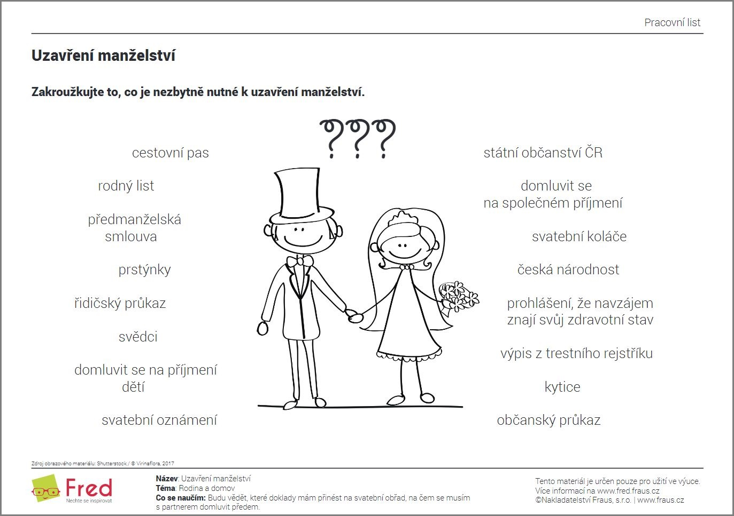

Práce v domácnosti
Podívej se na přílohu SUROVINY POUŽÍVANÉ V KUCHYNI, zopakuj si, jaké máme druhy masa, mouky, koření a bylinek. Také se podívej do lednice a připomeň si, kam jednotlivé potraviny ukládáme.
Můžeš doma také něco uvařit. Podívej se na krátký návod, jak se dělají langoše.

Zdravé langoše
https://www.youtube.com/watch?v=AiU9wxqMAZ4

Jednoduché langoše
https://www.youtube.com/watch?v=AiU9wxqMAZ4

Praktické činnosti
Úkol: podívej se na obrázky s nářadím, nářadí pojmenuj. Na řádky napiš, které nářadí používáš ve školní dílně.

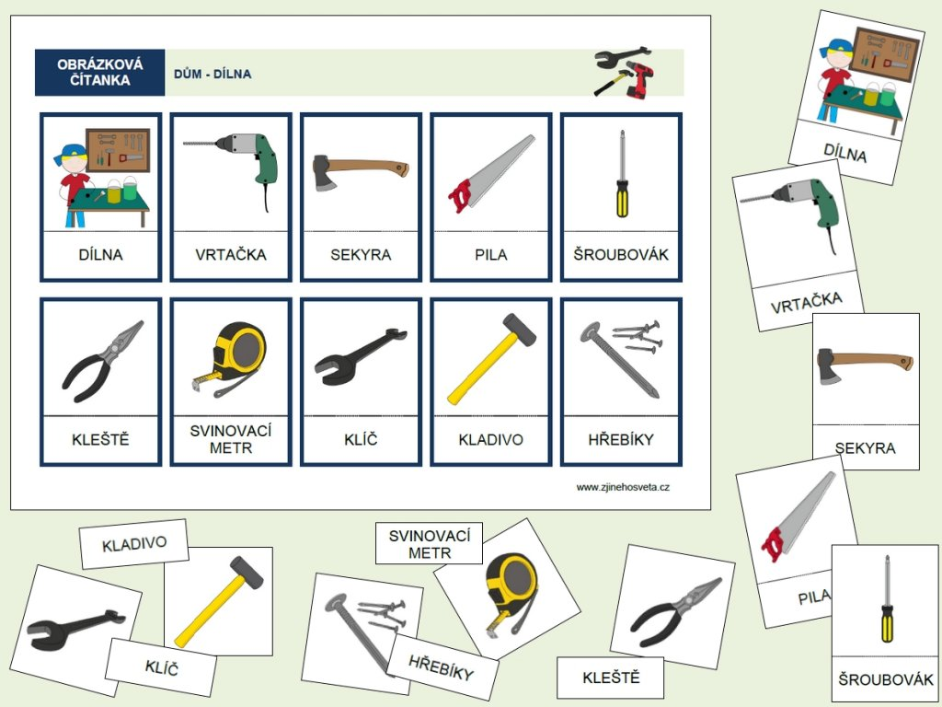

Úkol:

Podívej se na film o přivolání rychlé pomoci a ošetření popálenin.
https://edu.ceskatelevize.cz/privolani-rychle-pomoci-5e441f32d76ace2c451de212

https://edu.ceskatelevize.cz/popaleniny-a-opareniny-5e44252b2773dc4ee413a124

Výtvarná výchova

Vybarvi si motýla. Fantazii se meze nekladou. Posílám pro inspiraci obrázek modráska a babočky paví oko.

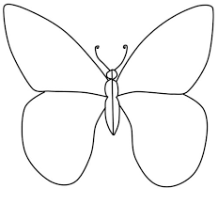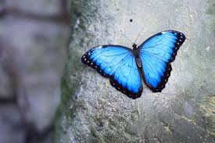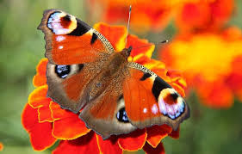

Úkol: napiš k symbolům, co znamenají.
--------------------------------------------------------------------------------------------
--------------------------------------------------------------------------------------------
--------------------------------------------------------------------------------------------

NESMÍ SE PRÁT RUČNÍ PRANÍ
PRANÍ PŘI 40 STUPNÍCH NESMÍ SE ŽEHLIT
ŽEHLIT PŘI NÍZKÉ TEPLOTĚ ČISTIT CHEMICKY

Výstražné symboly na čisticích prostředcích 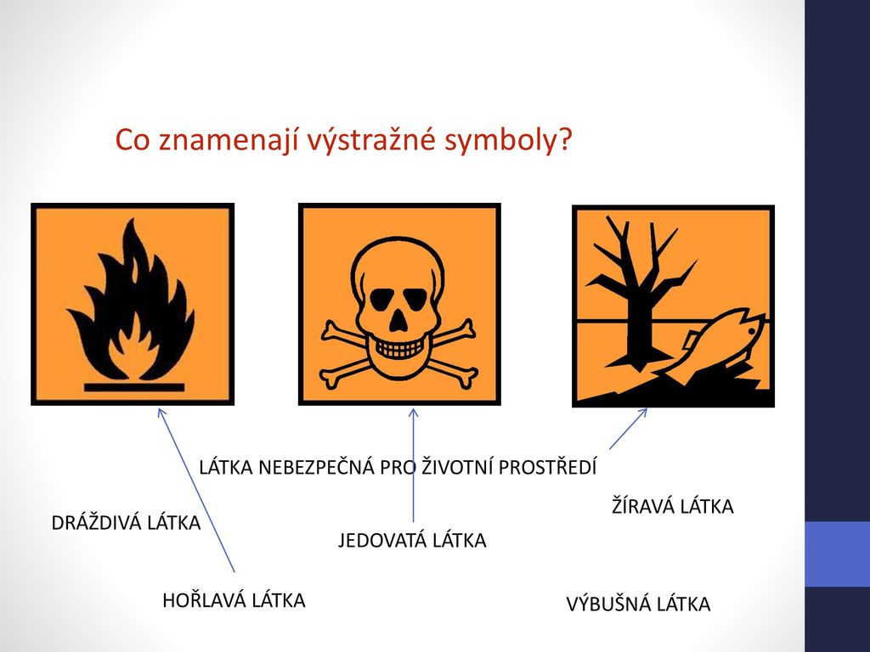

Úkol: napiš pod symboly, co znamenají.
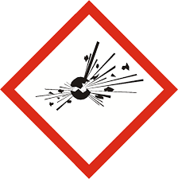

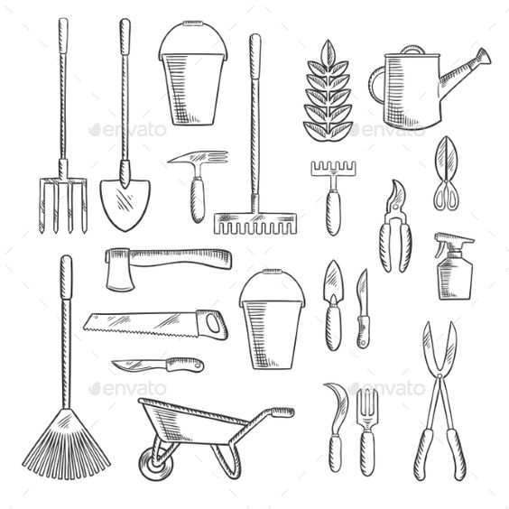
Úkol: napiš názvy zahradního nářadí. Řekni, na co se nářadí používá.

